DESCRIPCION TÉCNICA

Nro. De Petición: 17333

Nombre del Requerimiento: Mantención masiva de deudores y nuevos filtros en propuesta de cobranza judicial

- REFINAMIENTO DEL REQUERIMIENTO: (Campo Obligatorio)

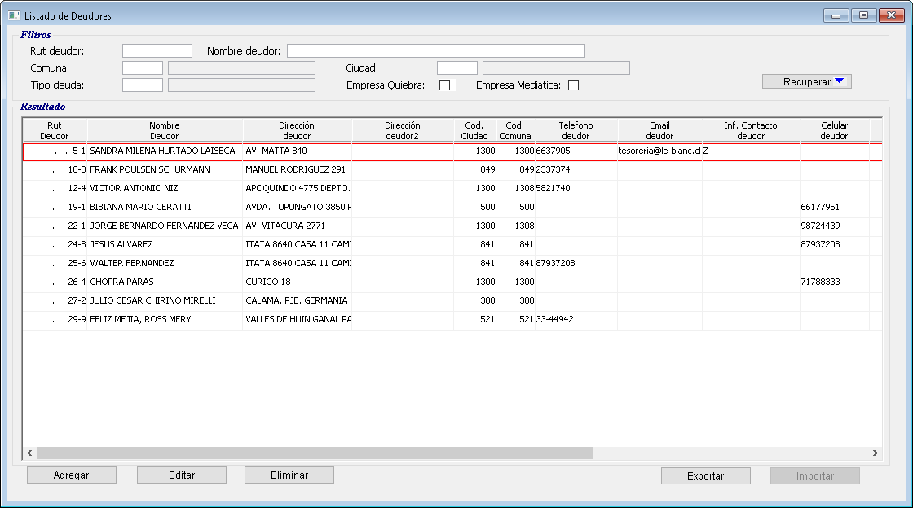
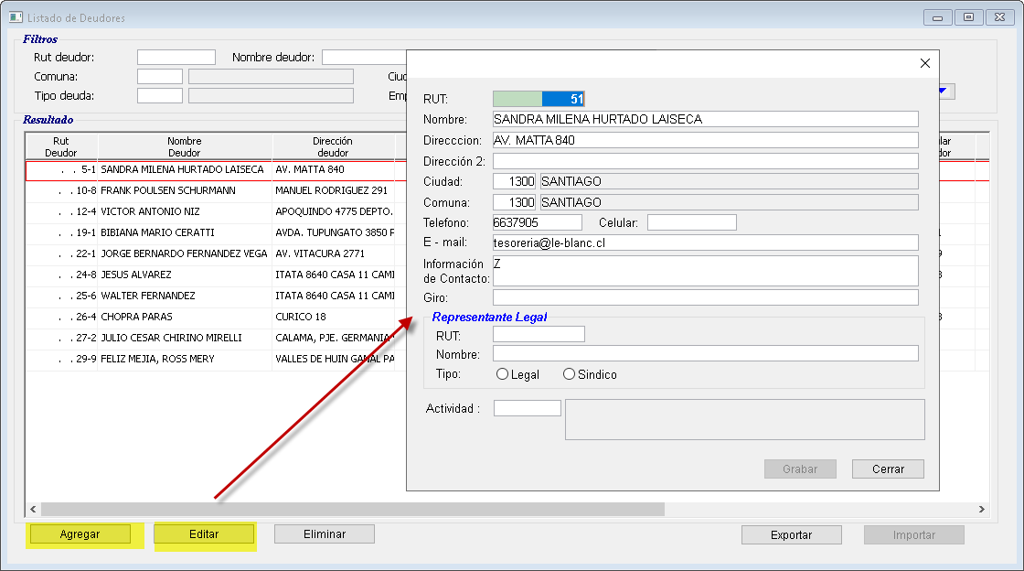
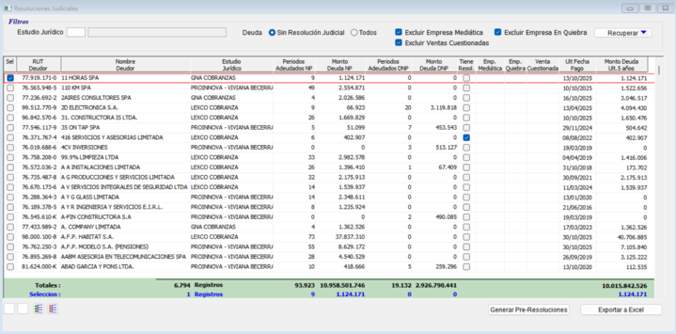

- COMPONENTES DE SW (objetos, PBL, campos, descripción (importante mencionar el estado del componente: nuevo, modificado, eliminado) (Campo Obligatorio)

Objeto | PBL | Estado | Descripción
 |  | (Nuevo, modificado, Eliminado) | (Campo opcional)
dw_mant_deudor | Ges_cobranza.pbl | modificación
w_mant_deudor | Ges_cobranza.pbl | modificación
dw_mant_deudores_filtro | Ges_cobranza.pbl | nuevo
dw_mant_deudores_resultado | Ges_cobranza.pbl | nuevo
w_mant_deudores | Ges_cobranza.pbl | nuevo
dw_cju_ges_rjud_sel_cobrador | Ges_cobranza.pbl | modificación
dw_cju_ges_rjud_ges_deuda | Ges_cobranza.pbl | modificación
w_cju_ges_rjud_obt_deuda | Ges_cobranza.pbl | modificación

- OBERVACIONES (información enviada por el usuario, entre otros, documentos varios, prototipos, etc.)

